

IE203 – Hệ thống quản trị qui trình nghiệp vụ
Exercise – Buổi 2

 | Created by: | Nhóm 1
 | Create date: | 2026-07-07
 | Lecturer: | Hà Lê Hoài Trung

DANH SÁCH NHÓM

STT | Họ và Tên | Mã số sinh viên | Công việc
1 | Nguyễn Văn Trung | 25410325
2 | Phạm Tuấn Kiệt | 25410239
3 | Phan Chí Hiếu | 25410213
4 | Lê Thị Tú Anh | 25410171
5 | Vũ Huy Hoàng | 25410220
6 | Giang Hải Chương | 25410179
7 | Nguyễn Minh Duy | 25410193

TABLE OF CONTENTS
1. Đề bài 5
2. Trả lời câu hỏi 5
2.1 Kiến trúc quy trình 5
a) Quy trình quản lý (Management processes) 6
b) Quy trình cốt lõi (Core processes) 6
c) Quy trình hỗ trợ (Support processes) 6
2.2 Chuỗi giá trị cốt lõi (core value chain) 7

TABLE OF FIGURE
Hình 1 Kiến trúc quy trình của công ty bán thiết bị điện tử online 5
Hình 2 Chuỗi quy trình của công ty bán thiết bị điện tử online 7

Đề bài
Xét một công ty bán thiết bị điện tử (TV, laptop và phụ kiện, đồ gia dụng...) theo hình thức trực tuyến (online). Yêu cầu:
(1) Liệt kê ít nhất 10 quy trình hoặc nhóm quy trình của công ty này, phân bố tương đối đều giữa quy trình quản lý (management), quy trình cốt lõi (core) và quy trình hỗ trợ (support);
(2) Xác định một chuỗi giá trị cốt lõi (core value chain) của công ty.

Trả lời câu hỏi

2.1 Kiến trúc quy trình
Sơ đồ dưới đây thể hiện 14 quy trình của công ty, được phân bố theo 3 nhóm: quy trình quản lý (management processes), quy trình cốt lõi (core processes) và quy trình hỗ trợ (support processes).
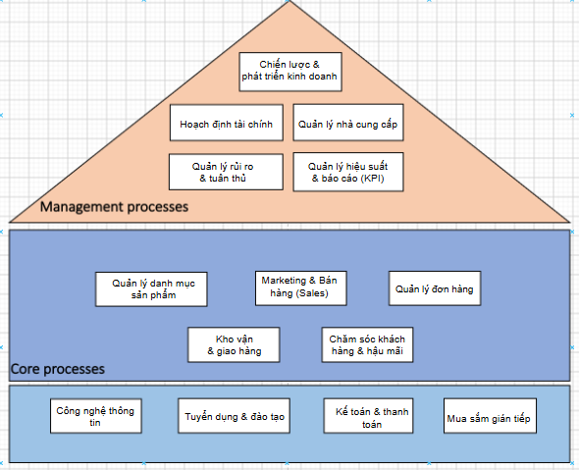
Hình 1 Kiến trúc quy trình của công ty bán thiết bị điện tử online

Quy trình quản lý (Management processes)
    - Chiến lược & phát triển kinh doanh.
    - Hoạch định tài chính.
    - Quản lý nhà cung cấp.
    - Quản lý rủi ro & tuân thủ.
    - Quản lý hiệu suất & báo cáo.

Quy trình cốt lõi (Core processes)
    - Quản lý danh mục sản phẩm.
    - Marketing & Bán hàng.
    - Quản lý đơn hàng.
    - Kho vận & Giao hàng.
    - Chăm sóc khách hàng & hậu mãi (đổi trả, bảo hành).

Quy trình hỗ trợ (Support processes)
    - Công nghệ thông tin (IT) – vận hành website/hệ thống.
    - Tuyển dụng & đào tạo.
    - Kế toán & thanh toán.
    - Mua sắm gián tiếp.

2.2 Chuỗi giá trị cốt lõi (core value chain)
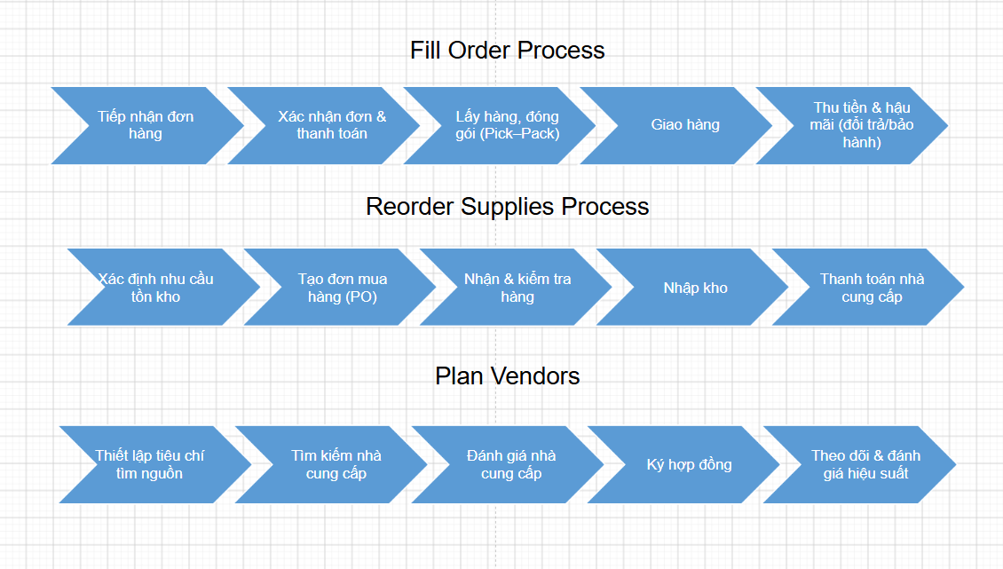
Hình 2 Chuỗi quy trình của công ty bán thiết bị điện tử online
Với một công ty bán lẻ điện tử trực tuyến, chuỗi giá trị cốt lõi là chuỗi order-to-cash, đi từ lúc khách hàng đặt hàng cho đến khi công ty thu được tiền và khách hàng nhận được sản phẩm/dịch vụ hậu mãi:
- Tiếp nhận & xử lý đơn hàng (Order capture & processing).
- Kiểm tra & phân bổ tồn kho (Inventory allocation).
- Đóng gói hàng (Packing) và giao hàng (Shipping/Delivery).
- Thu tiền/thanh toán (Payment collection).
- Chăm sóc khách hàng sau bán, xử lý đổi trả/bảo hành (After-sales support).
Đây là chuỗi hoạt động trực tiếp tạo ra giá trị cho khách hàng cuối (nhận đúng sản phẩm, đúng thời gian) và mang lại doanh thu cho công ty, khác với các quy trình quản lý/hỗ trợ vốn chỉ phục vụ mục đích vận hành nội bộ.

